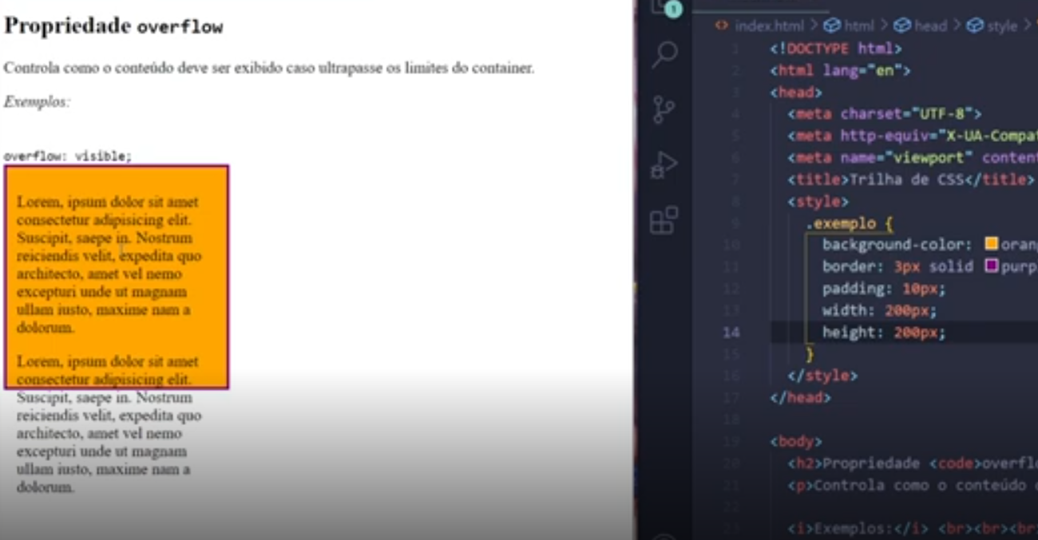

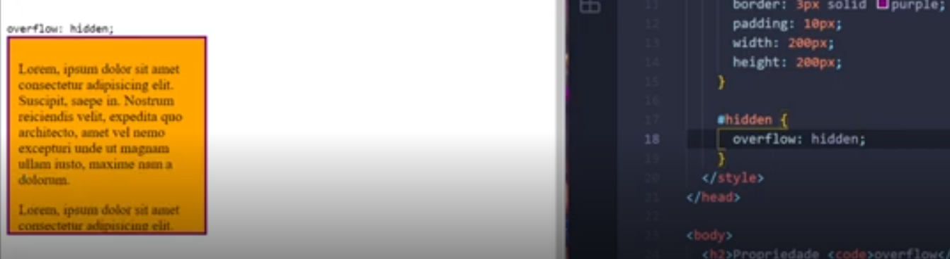

Nesse exemplo, usando o hidden o conteúdo vai ser cortado, e não vamos conseguir ver o restante.

Hidden = ocultar o que não couber.

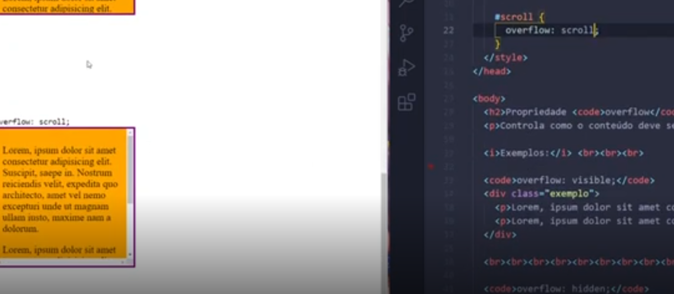

No scroll como o próprio nome diz, podemos rolar, como se fosse uma página.

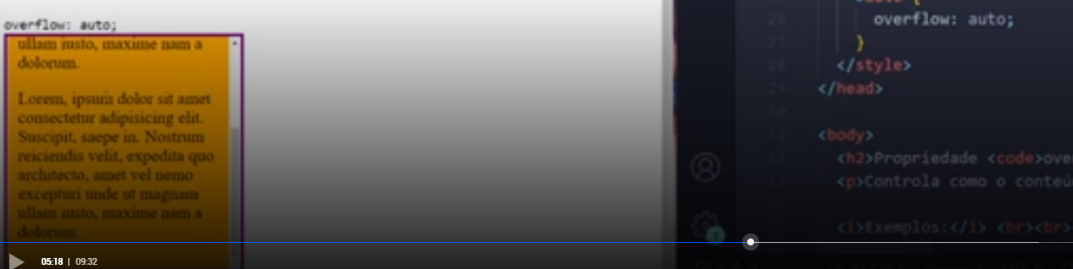

No auto, a barra de rolagem só vai aparecer quando o elemento ultrapassar o tamanho.

Podemos definir em qual lado queremos habilitar o scroll

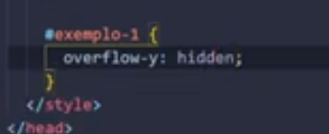

Nesse exemplo estamos habilitando no exio Y horizontal.

